ПРОГРАММА РАБОТЫ ПРОФИЛЬНОГО ОТРЯДА
«Эрудит»
Летнего пришкольного лагеря дневного пребывания

Пояснительная записка

Лицо у каждой школы есть своё,
А нашу школу трудно не узнать.
Всегда быть первой – вот девиз её!
Всегда вперёд к успеху! Так держать!

Школа предоставляет максимально широкое поле образовательных и воспитательных возможностей наибольшему числу учащихся, в соответствии с их личными потенциалами, образовательными потребностями, социокультурными нормами и ценностями.
Пришкольный лагерь ставит своей целью стать для ребёнка местом, в котором ему хорошо, комфортно и интересно каждому, поэтому мы в своей работе реализуем модель профильного отряда «Эрудит». В связи с тем, что пришкольный лагерь чаще рассчитан на детей младшего школьного возраста, а ребятам 6-8 классы становится мало интересным, создана программа, помогающая найти для себя наиболее занимательную и развивающую деятельность для конкретного возраста.
Главная идея, которой педагогический коллектив руководствуется в организации летнего отдыха школьников, - это идея успеха.
В толковом словаре В. Даля слово «успех» рассматривается как спорина в деле, в работе; удача, удачное старание, достижение желаемого.
Концептуальные позиции программы воспитательной работы ориентированы на педагогику успеха. Успех осознается ребенком в процессе приобретения социального опыта и достигается им за счет приложенных усилий и стараний. Достижение успеха в какой-либо деятельности всегда способствует самоутверждению личности, появлению веры с себя, в свои возможности, в эффективное становление в социуме.
Система работы в лагере выстроена в соответствии с направлениями деятельности при активном вовлечении в неё учащихся, демонстрирующую их общие и индивидуальные достижения, с использованием ярких форм и методов, создающих привлекательность этой деятельности. Ведущей технологией является технология коллективного творческого дела (КТД), которая позволяет формировать социальные установки, а также метод погружения. Каждый руководитель направления находит оптимальные формы и методы для изложения информации для данной категории ребят.
Технология КТД предполагает не только общественно-значимую, но и личностно-значимую организационную деятельность, регулирует сотрудничество в коллективе, с партнерами, способствует выработке организационных умений. При помощи участия в волонтёрских акциях достигается единство в развитии таких сторон личности, как познавательно-мировоззренческой, эмоционально-волевой, практически- действенной.
Педагог при этом – куратор, помощник, оказывающий поддержку в достижении учениками цели, определенной ими самостоятельно или совместно с учителем, помогающий детям реализовать свой потенциал, проявлять и развивать свою индивидуальность, способствующий развитию открытых, партнерских взаимоотношений.
В различных конкурсах проявляется детская творческая деятельность, результаты будут объединены в фото и кинопроекты, широко применяются информационные технологии для организации выпуска самодеятельных газет, журналов, проведение фестивалей, акций, праздников в лагере. В ходе реализации данной программы повышается творческая активность и творческие способности школьников. Формируется социально-активная гражданская позиция учащихся, развивается активность молодого поколения.
Предлагаемая программа воспитательной работы связана с программой развития школы, так как она является дополнением и условием реализации целей программы развития.
Итак, суть программы сводится к предоставлению возможности ребятам и группам детей выбрать сферы, приложить силы и добиться успеха, реализовав свои потенциалы.

Программа рассчитана на детей от 11 до 15 лет.

Направленность: научно-социальная.

Период реализации: с 26.05.2011г до 24.06.2011г

Автор: Орлова Т.М.

Цели программы:
- создание увлекательной атмосферы в пришкольном лагере для одарённых детей.
Задачи:
- организовать разнообразные формы и содержание внеурочной деятельности детей;
- обеспечить возможности для индивидуальной самореализации ребенка и презентации им своих успехов в совместной деятельности;
- реализовать комплекс программ дополнительного образования с целью обеспечения интересов детей;
- организовать осмысление воспитанниками полученного опыта результативной, успешной совместной и индивидуальной деятельности;
- организовать взаимодействие школы с другими образовательными учреждениями, учреждениями культуры и спорта, общественностью города.

Принципы построения оздоровительно- образовательного процесса:
Принцип гуманистической направленности воспитательного процесса. Этот принцип предполагает создание условий, направленных на раскрытие и развитие способностей школьника, его позитивную самореализацию.
Принцип сотрудничества и сотворчества, это необходимое условие для личностного самоопределения учащихся. Оно способствует открытию перед учащимися перспективы роста, помогает добиваться радости успеха, а также реализовать одну из главных задач – помочь осознать свои возможности и поверить в себя, свои силы.
Принцип самоактуализации. В каждом ребёнке существует потребность в актуализации своих способностей. Важно побудить и поддержать стремление к проявлению и развитию своих природных возможностей.
Принцип доверия и поддержки. Вера в ребёнка, доверие ему, поддержка его устремлений к самореализации.
Принцип субъективности. Помочь ребёнку стать подлинным субъектом жизнедеятельности в лагере, способствовать формированию и обогащению его субъективного опыта.
Соблюдение этих принципов в процессе образования, воспитания и развития позволит максимально эффективно воплотить в реальное воспитательное пространство идею успеха, реализовать на практике сочетание: «успешный ученик – успешный учитель – успешная школа».
Ожидаемые результаты:
- Повышение активности учащихся, увеличение числа учащихся, добившихся значительных успехов в каком – либо направлении.
- Получение дополнительных знаний по учебным предметам.
- Выпуск буклетов и проведение акций: (к 1 июня (совместно с д/с №11)– День защиты детей, 12.06 – День Независимости России, 22 июня- День Памяти).
- Информационное сопровождение работы пришкольного лагеря на школьном сайте.
- Статья в городской газете «Саянские Ведомости».
- Каждый участник отряда, прошедший полный курс обучения получает сертификат слушателя курса «Эрудит».

Основное содержание программы:
Следующим структурным элементом воспитательного пространства лагеря является разнообразие форм работы, которые направлены на развитие, саморазвитие и самореализацию ученика как личности и способствующие успеху каждого ребёнка. Именно разнообразие форм помогает каждому ученику добиться положительного результата и стать успешным
Воспитательная работа предусматривает следующие формы:
1. Коллективно-творческое дело
В современном, постоянно изменяющемся мире, нетворческой личности найти свое место, свою “нишу” очень сложно. Каждый воспитанник нашей школы должен иметь возможность проявить свои природные способности, творческий потенциал, уметь находить нестандартные решения жизненных ситуаций, быть восприимчив к новизне, оригинальности и непременно должен стоять на пути к успеху. Необходимо уделять особое внимание стимулированию детской активности, творчеству.
2. Спортивные секции, кружки
Данная форма работы позволяет формировать у школьников потребности в здоровом образе жизни, умении управлять своим здоровьем, стремиться к его усовершенствованию. Здесь имеет место профилактическая работа. Здоровый ученик – успешный ученик.
3. Школа организаторов
Воспитание лидера – воспитание личности успешной, творческой, способной к принятию нестандартных решений, поиску нетрадиционного выхода из ситуации, которой легче найти свое место в жизни.
4. Погружение
Один из наиболее эффективных методов работы с учащимися, желающими получить максимальное усвоение материала по различным предметам.
5. Рефлексия
Каждый педагог, работающий по своему направлению выбирает индивидуальные формы обратной связи и проверки усвоения материала.
Режим работы отряда:
- 9:00 – 9:10 – Приём детей
- 9:15 – 9:30 – Линейка
- 9:30 – 9:45 – Зарядка
- 9: 45 – 10:00 – Завтрак
- 10:00 – 11:00 – Погружение
- 11:00 – 12:00 – Прогулка на свежем воздухе, культурно – оздоровительные мероприятия
- 12:00 – 13:00 – Погружение
- 13:00 – 13:30 – Обед
- 13:30 – 14:30 – Рефлексия. Подведение итогов дня
- 14:30 – Уход домой

Механизмы реализации программы воспитательной работы
Ресурсное обеспечение программы:
- Орлова Татьяна Михайловна - 13 разряд- заместитель директора по воспитательной работе, учитель математики, экономики, руководитель школьного волонтёрского отряда «Дети Галактики»- (руководитель отряда «Эрудит», введение в курс Экономики, руководитель школы организаторов).
- Серков Павел Петрович – 14 разряд – учитель информатики. (информационное сопровождение, обучение компьютерным технологиям).
- Гарбузова Ольги Николаевна- 12 разряд – заведующая школьной библиотекой (проведение интеллектуальных, развивающих игр, обзор литературы).
- Казак Ирина Вадимовна -13 разряд– учитель математики. (расширение знаний учащихся по предмету).
- Николаева Светлана Николаевна- 14 разряд – учитель русского языка и литературы. (расширение знаний учащихся по предмету).
- Куракина Юлия Дмитриевна – 12 разряд– руководитель школьного музея. (обучение курсу «Язык СМИ», журналистике, помощь в подготовке статей в СМИ).
- Маслова Галина Дмитриевна – 14 разряд – учитель общественных дисциплин. (обучение курсу- Социальное проектирование).
- Карабан Юлия Владимировна – 13 разряд – учитель английского языка. (расширение знаний учащихся по предмету)

- Нормативно – правовая база (локальные акты)
- Финансирование программы (финансирование за счёт бюджетных средств)
- Информационно – методическое (информационные стенды, сайт школы)
- Материально – техническое (компьютерный класс, оборудование мест для проведения внеурочных мероприятий, принтер, фотоаппарат)

Календарно-тематический план:

Неделя | Понедельник | Вторник | Среда | Четверг | Пятница | сб | вс
 |  |  |  | 26 | 27 | 28 | 29
10:00 – 11:00 – погружение |  |  |  | Вводное занятие Орлова Т.М. | Журналистика  Куракина Ю.Д.
12:00 – 13:00 – Погружение |  |  |  | Информатика  Серков П.П. | Социальное проектирование  Маслова Г.Д
13:30 – 14:30 – Рефлексия. Подведение итогов дня |  |  |  | Общелагерное мероприятие | Информационное сопровождение работы пришкольного лагеря на школьном сайте
 | 30 | 31 | 1 | 2 | 3 | 4 | 5
10:00 – 11:00 – погружение | Математика- Казак И.В. | Английский язык  Карабан Ю.В. | Экономикс  Орлова Т.М. | Составление информационных листовок Серков П.П. | Журналистика  Куракина Ю.Д.
12:00 – 13:00 – Погружение | Школа организаторов  Орлова Т.М. | Русский язык  Николаева С.Н. | Школа организаторов  Орлова Т.М. | Информатика  Серков П.П. | Социальное проектирование  Маслова Г.Д
13:30 – 14:30 – Рефлексия. Подведение итогов дня | Фотоколлаж | Подготовка к Акции «Город против жестокости!» | Акция «Город против жестокости» | Составление презентации | Информационное сопровождение работы пришкольного лагеря на школьном сайте
 | 6 | 7 | 8 | 9 | 10 | 11 | 12
10:00 – 11:00 – погружение | Математика- Казак И.В. | Английский язык  Карабан Ю.В. | Экономикс  Орлова Т.М. | Составление информационных листовок Серков П.П. | Журналистика  Куракина Ю.Д.
12:00 – 13:00 – Погружение | Эврика  Гарбузова О.Н. | Русский язык  Николаева С.Н. | Школа организаторов  Орлова Т.М. | Информатика  Серков П.П. | Социальное проектирование  Маслова Г.Д
13:30 – 14:30 – Рефлексия. Подведение итогов дня |  |  |  | Подготовка к акции «День России» | Акция «День России»
 | 13 | 14 | 15 | 16 | 17 | 18 | 19
10:00 – 11:00 – погружение | Выходной | Английский язык  Карабан Ю.В. | Экономикс  Орлова Т.М. | Составление информационных листовок Серков П.П. | Журналистика  Куракина Ю.Д.
12:00 – 13:00 – Погружение | Выходной | Русский язык  Николаева С.Н. | Школа организаторов  Орлова Т.М. | Информатика  Серков П.П. | Социальное проектирование  Маслова Г.Д
13:30 – 14:30 – Рефлексия. Подведение итогов дня | Выходной |  |  |  | Информационное сопровождение работы пришкольного лагеря на школьном сайте
 | 20 | 21 | 22 | 23 | 24
10:00 – 11:00 – погружение | Математика- Казак И.В. | Английский язык  Карабан Ю.В. | Экономикс  Орлова Т.М. | Составление информационных листовок Серков П.П. | Журналистика  Куракина Ю.Д.
12:00 – 13:00 – Погружение | Эврика  Гарбузова О.Н. | Русский язык  Николаева С.Н. | Школа организаторов  Орлова Т.М. | Информатика  Серков П.П. | Социальное проектирование  Маслова Г.Д
13:30 – 14:30 – Рефлексия. Подведение итогов дня |  | Подготовка к акции «День Памяти» | Акция «День Памяти» | Информационное сопровождение работы пришкольного лагеря на школьном сайте | Закрытие лагеря  Информационное сопровождение работы пришкольного лагеря на школьном сайте

Мониторинг внеурочной деятельности
Критерии | Показатели | Сроки | Ответственные
Включённость учащихся в деятельность | Количество школьников, участвующих во внеурочных мероприятиях, (ученик – кто он: участник, организатор, зритель) | Еженедельно | Орлова Т.М.
Критерий успеха | Удовлетворенность учащихся внеурочной деятельностью, своим участием в данной деятельности; удовлетворение интересов учащихся | Начало и конец сезона | Орлова Т.М.
Наличие различных форм внеурочной деятельности | Количество различных форм;  эффективность их применений | В течение сезона | Руководители направлений
Наличие системы дополнительного образования | Наличие и качество программы дополнительного образования; охват детей;  использование различных форм. Отчёты руководителей направлений о проделанной работе | Начало и конец сезона | Попова Т.В.
Наличие системы социального партнёрства | количество партнёров;  эффективность взаимодействия | Еженедельно | Орлова Т.М.

Полученный результат:
Ежедневно отслеживалось участие каждого ребёнка в общеотрядных и общелагерных делах. Каждый педагог оценивал деятельность и заносил в сводную таблицу «рейтинг» (максимум в день не был ограничен), по итогам всей лагерной смены были выбраны самые активные (1 девочка и 1 мальчик). Повысилась активность учащихся. Команда от отряда победила в городской встрече между профильными отрядами. Участвовали в городском Фото-квесте.

Проведены акции:
- Город против жестокости (изготовление и раздача тематических буклетов и листовок).
- День России (раздавали самодельные цветики-семицветики).
- Вахта памяти.

Ребята из отряда уже в этом году приняли участие в акции к дню пожилого человека «Цветок счастья», во время которой сами учили младших товарищей проведению подобных мероприятий. Полученные дополнительные знания по учебным предметам пригодились им на уроках. Информационное сопровождение работы пришкольного лагеря велось на школьном сайте, где каждый мог увидеть проводимые мероприятия. Девочки из отряда оформили статью в городской газете «Саянские Ведомости».
На закрытии смены 9 самых активных участников отряда прошедших полный курс обучения получили сертификат слушателя курса «Эрудит».

Литература:
  - Методические рекомендации по вопросам организации деятельности оздоровительных лагерей в Республике Хакасия. /сост.: А.М.Бухарев, В.И.Лушников. – Абакан: Издательство ГОУ ДПО ХРИПКиПРО, «РОСА». – 140 с.
  - http://festival.1september.ru/articles/515061/
  - http://86sch5-nv.edusite.ru/p99aa1.html
  - http://numi.ru/fullview.php?id=7568
  - http://www.rusedu.ru/detail_5890.html

Приложение
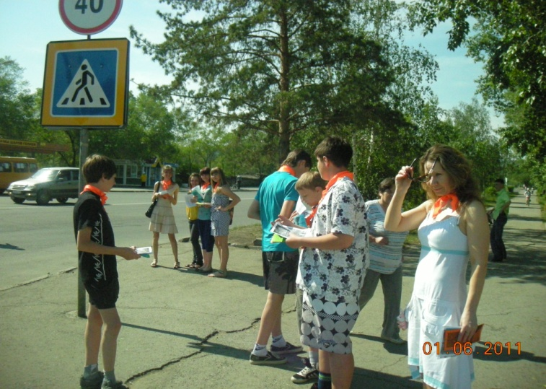 | Акция «Город против насилия»
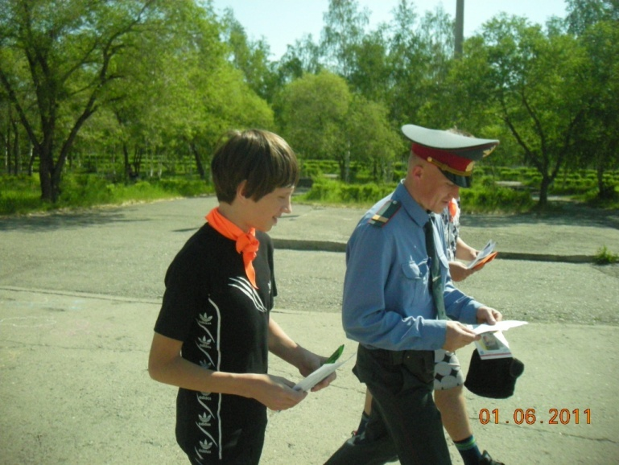 | Акция «Город против насилия»
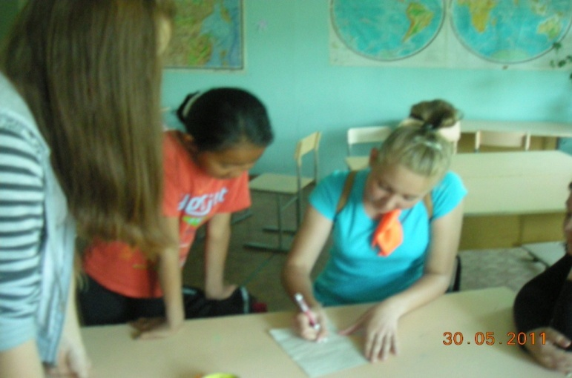 | Подготовка информации на сайт
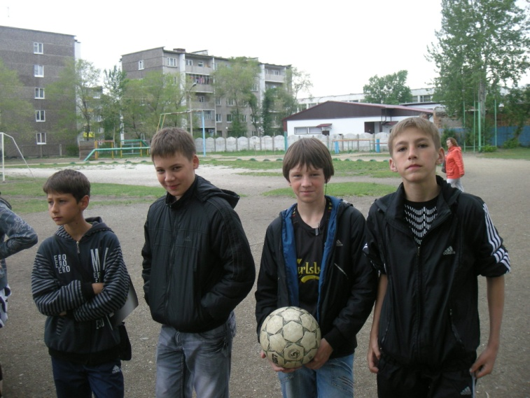 | На зарядке
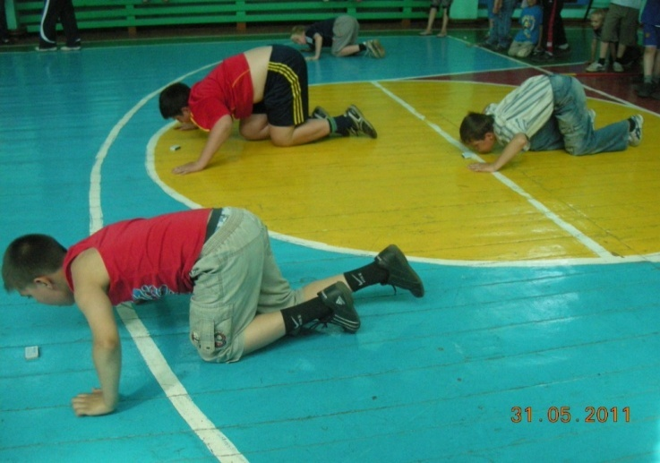 | Спортивные состязания
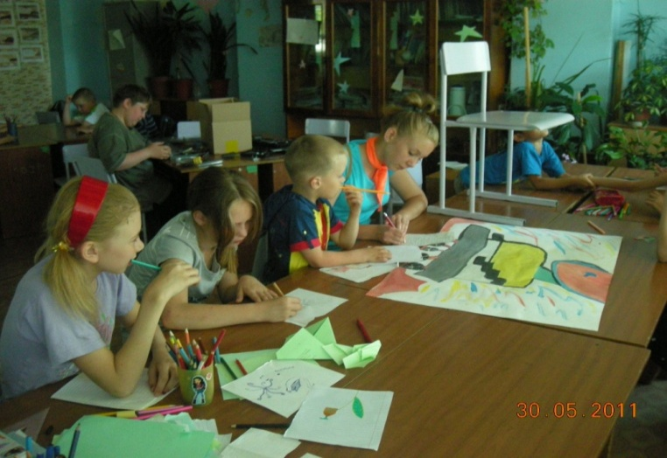 | Ваше мнение о лагере (подготовка статьи в газету)
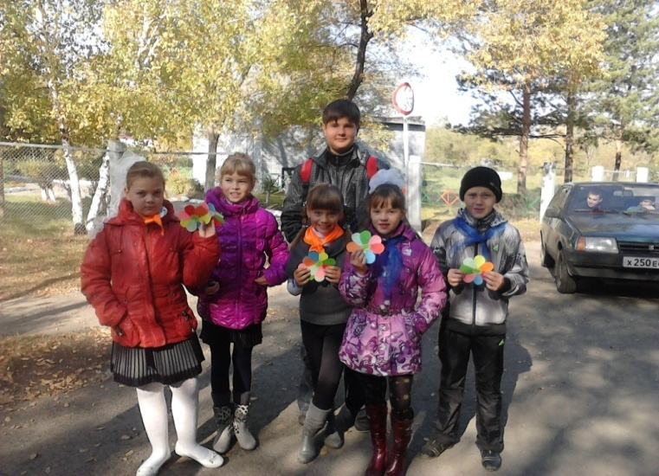 | Цветок счастья
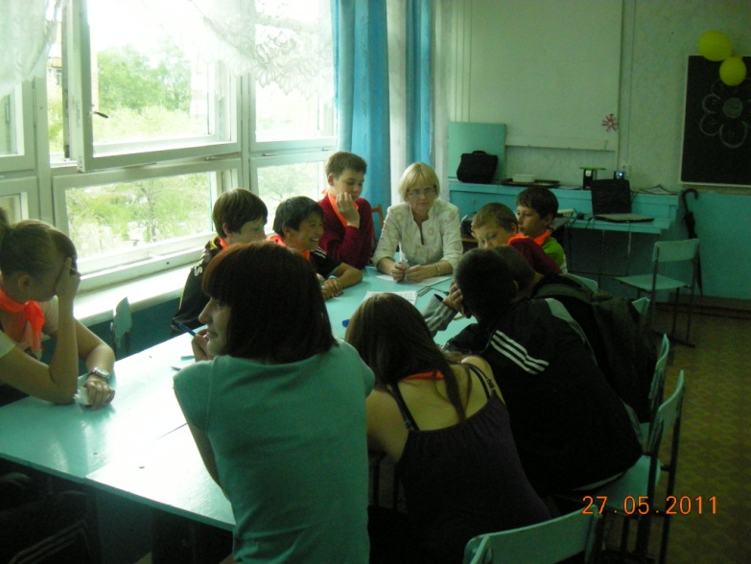 | Социальное проектирование
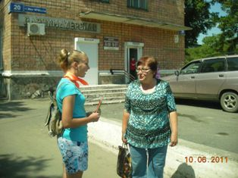 | День России
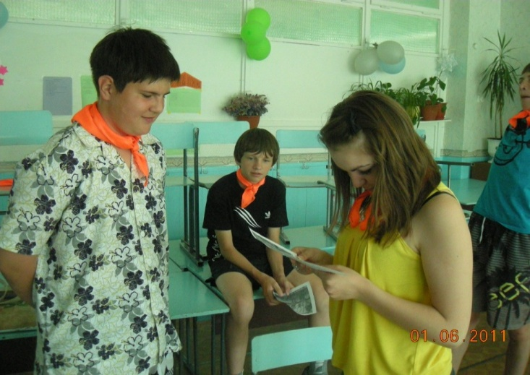 | Подготовка к акции
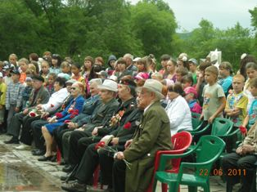 | Вахта Памяти
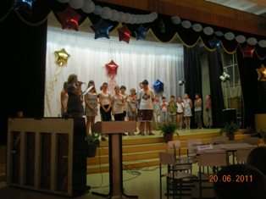 | Городской конкурс между профильными отрядами «Эрудит»

